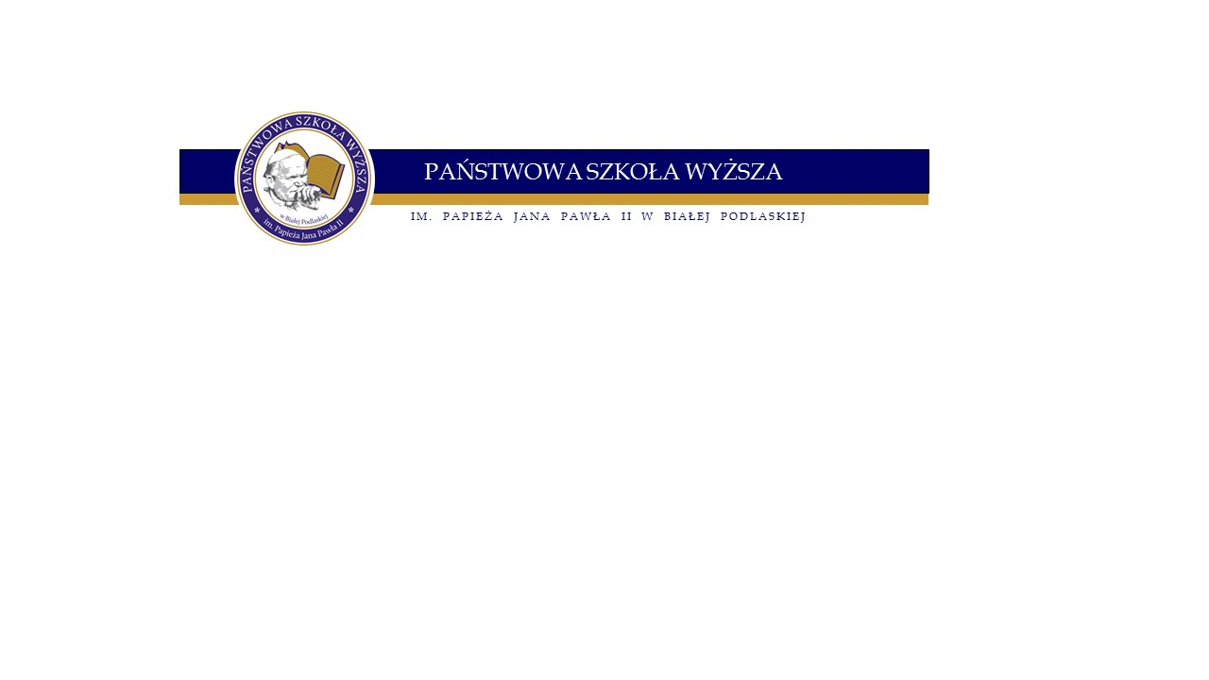
O G Ł O S Z E N I E
Państwowa Szkoła Wyższa im. Papieża Jana Pawła II w Białej Podlaskiej

Zatrudni pracownika do Sekcji Zamówień Publicznych

Opis stanowiska:
- Samodzielne przygotowanie i udział w prowadzeniu postępowań o udzielenie zamówień publicznych zgodnie z ustawą Prawo zamówień publicznych, w szczególności: sporządzanie specyfikacji istotnych warunków zamówienia, projektów umów oraz opisów przedmiotów zamówienia
- Przygotowanie ogłoszeń i ich publikacja
- Prowadzenie korespondencji z wykonawcami
- Udział w pracach komisji przetargowej

Wymagania:
- Wykształcenie wyższe
- Minimum 3 - letnie doświadczenie w zakresie przygotowania i przeprowadzania zamówień publicznych
- Praktyczna znajomość ustawy Prawo zamówień publicznych oraz przepisów wykonawczych
- Wysoki standard etyki zawodowej
- Umiejętność podejmowania decyzji i działania pod presją czasu, samodzielność, odpowiedzialność
- Biegła znajomość obsługi komputera oraz pakietu MS Office
- Brak skazania prawomocnym wyrokiem sądu za umyślne przestępstwo ścigane z oskarżenia publicznego lub umyślne przestępstwo skarbowe

Wymagane dokumenty i oświadczenia:
- CV
- List motywacyjny
- Kserokopia dokumentów potwierdzających wykształcenie i kwalifikacje
- Oświadczenie kandydata o korzystaniu z pełni praw cywilnych i publicznych,
- Oświadczenie kandydata, że nie jest prowadzone przeciwko niemu postępowanie o przestępstwo ścigane z oskarżenia publicznego lub przestępstwo skarbowe,
- Pisemna zgoda kandydata na przetwarzanie danych osobowych dla celów rekrutacji zgodnie z ustawą z dnia 29 sierpnia 1997 r. o ochronie danych osobowych
(t.j. Dz. U. z 2016 r. poz. 922).)

Oferujemy:
- Zatrudnienie na podstawie umowy o pracę
- Możliwość rozwoju i podnoszenia kwalifikacji

Osoby zainteresowane powyższą ofertą prosimy o składanie aplikacji
w Kancelarii Państwowej Szkoły Wyższej im. Papieża Jana Pawła II w Białej Podlaskiej,
ul. Sidorska95/97,

w terminie do dnia 10.11.2016 r.
Państwowa Szkoła Wyższa im. Papieża Jana Pawła II w Białej Podlaskiej
ul. Sidorska 95/97, 21-500 Biała Podlaska, NIP 537 21 31 853, REGON 030310705
tel. +48 83 344 99 00, fax +48 83 344 45 90, e-mail: psw@pswbp.pl
www.pswbp.pl

